リフトと階段でフロアをつなぐ
経路がフロアを出られるのは、リフト・階段・エスカレーターが両者をつないでいる場所だけです。しかもフロアごとに1つずつではなく、1つの施設を両方のフロアに置きます。
2026-08-25 · https://offision.com/help/ja/map/connect-floors-with-lifts-and-stairs/
始める前に:
関係する各フロアに、それぞれマップ、経路網、経路案内ライセンスが必要です——
経路案内はどう道を見つけるかを参照してください。
この記事はその間のつなぎ目だけを扱います。
各フロアに完璧な網があっても、建物がフロア間の案内を断ることがあります。つなぎ目を
正しくするのは独自の規則を持つ別の作業で、estate がもっとも間違えやすい部分です。

1. フロアをつなげる施設は5種類だけ
経路は施設で階を変えますが、どの施設でもよいわけではありません。数えられるのは次だけです。
リフト · 階段 · エスカレーター · エスカレーター（上り） ·
エスカレーター（下り）
出口、トイレ、その他、カスタム は人が探すマーカーです。どんな名前を
付けても、フロア間の通り道にはなりません。

2. 1つの施設を、それが通じるすべてのフロアに置く
正しく理解すべき規則であり、静かに建物を壊すものです。
施設が2つのフロアをつなぐのは、同じ施設が両方に位置を持つときです。施設一覧の
1つの項目が複数の位置を持つのであって、たまたま同じ名前のフロアごとの施設ではありません。
階段 という名前の別々の施設が各フロアに1つずつあっても、何もつながりません。それぞれ
自分のフロアの孤立したマーカーです。コンソールは何も文句を言わず、どちらのフロアも
完成して見え、経路は一度も渡りません。
つまり、施設は1つ作り、そのシャフトが実際に通じるフロアごとに位置を追加します。
Where in Offision: admin app → map/facility (設備)
4フロアに停まるリフトは、4つの位置を持つ1つの施設です。地下を通らない階段室は、その
フロア以外のすべてに位置を持ちます——そうやって、そこへ人を降ろすなと経路に伝えます。
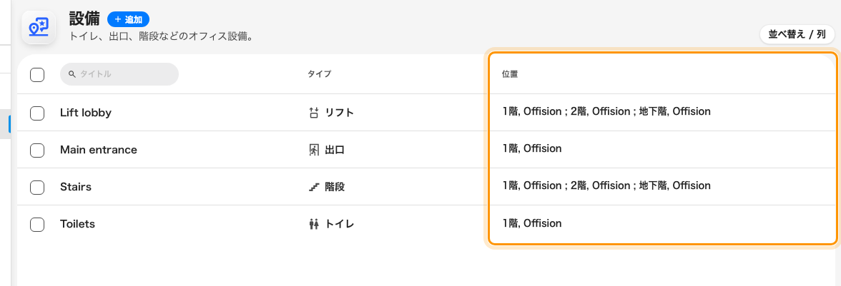
確認すべきは「位置」の列です。リフトや階段室は、通じるすべてのフロアを挙げます。
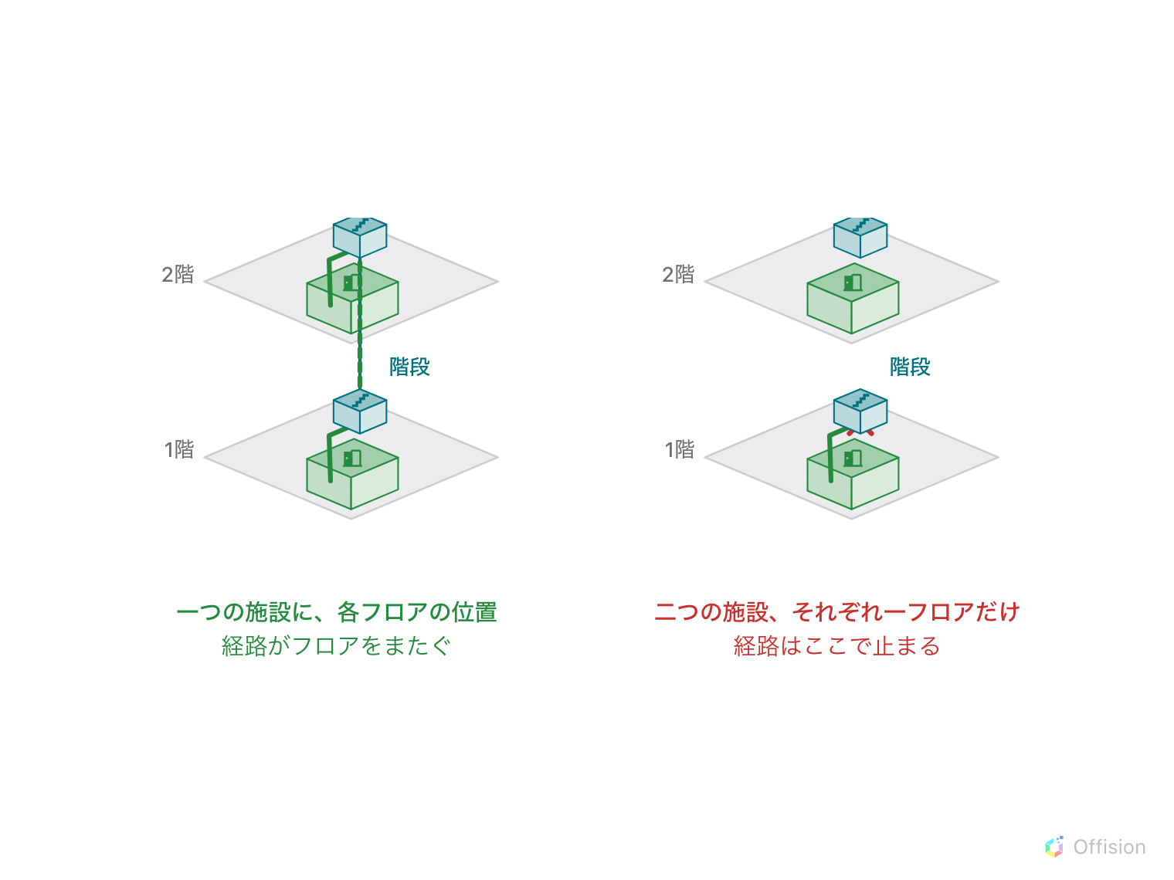
一つの施設に各フロアの位置：経路がまたぐ。二つの施設に一フロアずつ：止まる。

3. 経路網が各位置に届いている必要がある
施設を置くのは半分です。各フロアで、歩く経路が置いた場所まで実際に届いていないと、
経路はそのフロアに着いてもリフトまでたどり着けません。
ルームに対してと同じように、すべてのフロアで施設のマーカーまで経路を描いてください。
経路を生成 はこれを代わりに行い、しかも再生成のとき既存の出発点・リフト・階段の
ポイントを残します——だから、すでにつないだフロアが、廊下を作り直すたびに外れる
ことはありません。

4. エスカレーターは一方通行
5つのうち3つは双方向です。リフト、階段、そして単なる エスカレーター。
残りの2つは方向を持ち、そのためにあります。
- エスカレーター（上り） は下の階から上の階へだけ経路を運びます。
- エスカレーター（下り） は上から下へだけです。
したがって、上下1対のエスカレーターがあるホールは、種類の異なる2つの施設で、それぞれが
つなぐ2つのフロアに置かれます。この対を単一の エスカレーター として印を付けると、
経路がエスカレーターを逆走させられます。道順の不具合に見えますが、モデル化の誤りです。
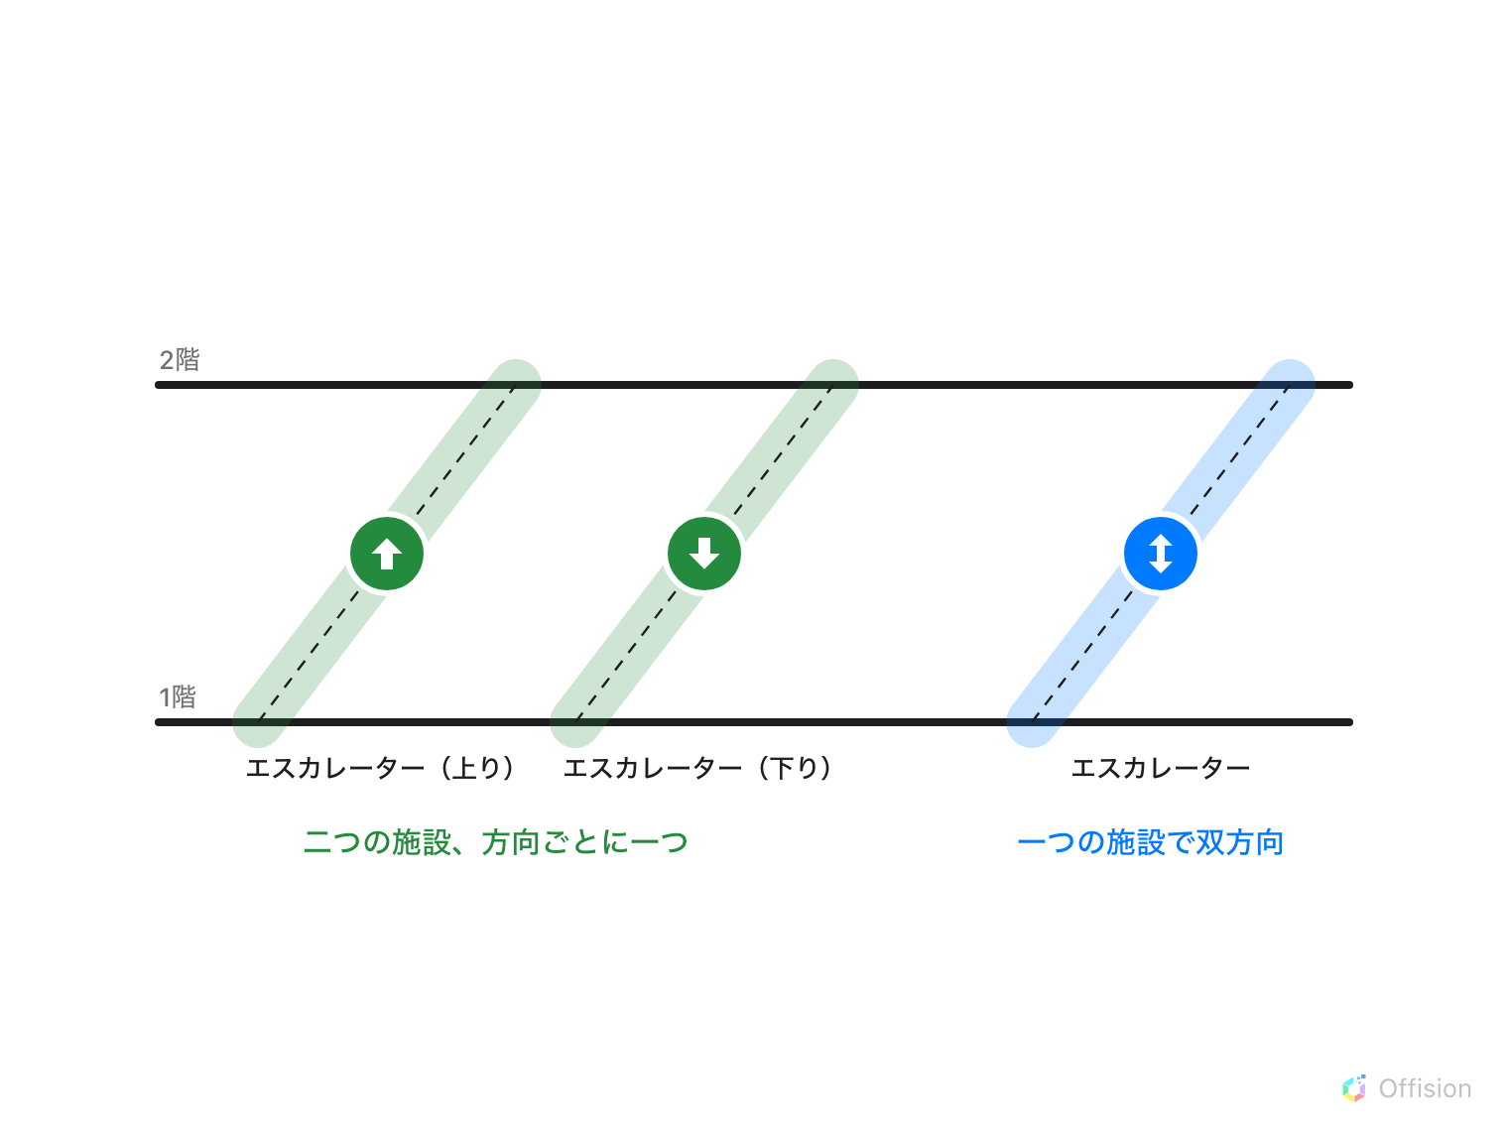
エスカレーターの対は二つの施設、方向ごとに一つ。ただの「エスカレーター」は経路を双方向に運ぶ。

5. その場に留まりたがるのが正常
階を変えるのは歩くのに比べて意図的に高くつき、複数フロアを渡るほど高くなります。設定
することも調整することもできませんが、知っておくと、そうでなければ誤りに見える2つの
挙動が説明できます。
- 上がって降りるより、1つのフロアを長く歩く経路になる。
- リフトと階段が並んでいるとき、必ずしも期待したほうを選ばない。どちらも正当です。

6. 確認する
失敗を実際に切り分ける2つの試験を行ってください。
- 別のフロアのルームへの道順を尋ねる。 案内は施設自身の名前でリフトや階段を挙げ、
フロアのレールは経路上の両方の階を示すはずです。
- 同じルームへ、逆方向から尋ねる。 方向を持つエスカレーターで作ったつなぎ目は
片方向だけ動きます——エスカレーターとしては正しく、リフトとしては不具合です。
地下があるなら繰り返してください。フロアには順序があり、地上階は G、その下が
B1、B2 です。地下に位置を与えられなかった階段室は、そこへ行く手段を何も残しません。

この記事が制御しないこと
- どのフロアが存在するかとその順序。どちらも「場所」の建物のフロアから来ており、
順序がどちらが上かを決めます。
- 故障中のリフト。網は図です。今日リフトが止まっていることは知りません。
- 通行権。経路は、その人が使ってはいけない階段室へも平気で送ります。
- そもそも経路案内が動くかどうか。それはフロア単位のライセンスで、途中の1フロアが
未ライセンスなら、そこを通るはずだったすべての経路が壊れます。

